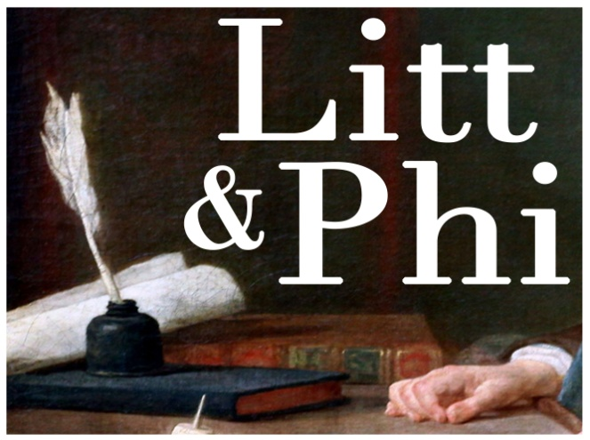

Université Paris Nanterre (UPN)
CSLF
Équipe Litt&Phi

Activités 2018-2019

- Séminaire : Qu'est-ce qu'être philosophe au XVIIIe siècle ? (coorganisé par Colas Duflo (CSLF) et Anne Lise Rey (Ireph))

Le sens même du mot « philosophe » est au dix-huitième siècle l’enjeu de luttes idéologiques que les catégories institutionnelles que nous prenons aujourd’hui pour des évidences laissent mal percevoir, mais que les livraisons des revues, les libelles clandestins et leurs réfutations ou même les articles des dictionnaires, qui polémiquent par notices interposées, laissent clairement entendre, cependant que s’invente, sur la scène du théâtre et dans les pages des romans, aussi bien qu’à l’Académie ou dans les salons, le personnage du philosophe. S’inscrivant dans la suite des travaux proposés sur ce thème, notamment par Pierre Hartmann et Florence Lotterie, et poursuivant les activités engagées dans les précédentes années par l’équipe Litt&Phi, le séminaire se propose d’interroger les figures du philosophe ainsi mises en scène, et la manière dont elles tentent de délimiter chacune à leur façon, un territoire de la philosophie – avec ce que toute production d’une définition légitime comporte d’exclusion, ce que toute affirmation d’une identité philosophique implique comme négation, ce que la naissance des disciplines emporte de disciplinaire.
La femme, le poète, l’artiste, le scientifique, l’architecte, le romancier, l’athée, le chrétien… sont-ils vraiment « philosophes » ? et si oui comment ? à quel titre ? et par opposition à quoi ou à qui ?
L'enjeu de ce séminaire est d'enquêter dans les textes les plus divers et sans exclusion sur ce qu'est le territoire philosophique au XVIIIe siècle, en confrontant les représentations du philosophe et les pratiques philosophiques. Il s'agira de mettre en évidence la construction puis la confrontation de normativités qui ont cherché à imposer les critères du philosophique.

Calendrier pour 2018-2019 (le séminaire se poursuivra sur les prochaines années)
- Lundi 11 février 2019 (10h-13h) : Séminaire « Qu’est-ce qu’être philosophe au 18e ? » (1) Introduction générale par Anne Lise Rey et Colas Duflo
- Lundi 11 mars 2019 (10h-13h) : Séminaire « Qu’est-ce qu’être philosophe au 18e ? » (2) être une femme philosophe ? (invitées : Florence Lotterie et Julie Candler Hayes)
- Lundi 15 avril 2019 (10h-13h) : Séminaire « Qu’est-ce qu’être philosophe au 18e ? » (3) être un architecte philosophe ? (invité : Fabrice Moulin)
- Lundi 13 mai2019 (10h-13h) : Séminaire « Qu’est-ce qu’être philosophe au 18e ? » (4) être philosophe selon l’Encyclopédie ? (avec ENCCRE) (invité : François Pépin).
[En alternance avec ce séminaire, et de manière complémentaire l’équipe Litt&Phi organise un groupe de lecture suivie consacré aux poèmes philosophiques de Voltaire]
[toutes les séances ont lieu à l’Université Paris Nanterre, bâtiment Ricoeur (L), salle des conseils (4e étage)]

- Groupe de lecture : « la poésie philosophique de Voltaire », 2018-2019
Parce qu’il juge souvent que les vers forment un langage plus riche de sens et plus persuasif que la prose, le XVIIIe siècle a cultivé le rêve d’une poésie philosophique dont il trouve les modèles chez Lucrèce, Boileau ou Pope.
Si Voltaire apparaît comme le grand représentant du genre au XVIIIe siècle, cette partie non négligeable de son œuvre a été assez peu étudiée. Cela tient sans doute à la variété de ses modes d’intervention, mais sans doute aussi au sentiment d’une incompatibilité entre discours poétique et discours philosophique qui s’est progressivement installé au cours de l’histoire littéraire, et que Voltaire lui-même entrevoit (cf notre « Annexe »).
S’il va de soi que la qualité du poème philosophique ne tient pas seulement à la présence de sujets ou de notions abstraites, il importe de montrer de quelles mises en forme l’énoncé philosophique voltairien fait l’objet, ce que celles-ci lui « apportent », ou plutôt comment le matériau poétique le « construisent ».
Présentation du corpus
Le poème philosophique tel que Voltaire le pratique, multiplie les thèmes (métaphysique, théologique, moral, social, économique, etc.), les modes et types énonciatifs (description, narration, argumentation, dialogue, etc.), ainsi que les genres poétiques conventionnels (épopée, ode, discours en vers, épître, etc.).
Épître à Uranie (1726 ; rebaptisée en 1772 Le Pour et le Contre).
La Henriade (1728).
Le Mondain (1736).
Épître 51, À Madame du Châtelet, sur la philosophie de Newton (1736 ; publiée en 1738 à la suite des Éléments de la philosophie de Newton).
Discours en vers sur l’homme (1738-1742).
Poème sur le désastre de Lisbonne ou Examen de cet axiome : « Tout est bien » (1756).
Poème sur la loi naturelle (1756).
N.B. : on peut ajouter évidemment ajouter d’autres textes à cette liste, notamment certaines épîtres.
Calendrier pour 2018-2019 (le séminaire se poursuivra sur les prochaines années)
- Lundi 14 janvier 2019 (10h30-12h30) : Groupe de lecture : Les poèmes philosophiques de Voltaire (1) : Introduction générale par Stéphane Pujol, réflexion collective sur le choix du corpus initial et la répartition du travail à mener.
- Lundi 18 février 2019 (10h30-12h30) : Groupe de lecture : Les poèmes philosophiques de Voltaire (2)
- Lundi 18 mars 2019 (10h30-12h30) : Groupe de lecture : Les poèmes philosophiques de Voltaire (3)
- Lundi 8 avril 2019 (10h30-12h30) : Groupe de lecture : Les poèmes philosophiques de Voltaire (4)
[En alternance avec ce séminaire, et de manière complémentaire l’équipe Litt&Phi organise un groupe de lecture suivie consacré au « philosophe », sa définition et ses représentations au dix-huitième siècle]
[ce groupe de lecture est ouvert à toute personne intéressée par un travail collectif, suivi et régulier sur ce corpus]
[toutes les séances ont lieu à l’Université Paris Nanterre, bâtiment Ricoeur (L), salle des conseils (4e étage)]

- Journée d’agrégation : Marivaux, Vendredi 18 janvier 2019 (bâtiment Max Weber) org. Stéphane Pujol, en collaboration avec l’Université Paris Sorbonne et l’Université Paris III Sorbonne-Nouvelle. (Programme en cours d’élaboration)

- Journée Ledoux, juin 2019, à la maison de Chateaubriand (org. Fabrice Moulin)

- Table ronde des doctorants de Litt&Phi à Édinbourg (congrès de la Société Internationale d’Etude du Dix-huitième Siècle, juillet 2018).

Litt&Phi
Calendrier Synthétique 2018-2019

- Lundi 14 janvier 2019 (10h30-12h30) : Groupe de lecture : Les poèmes philosophiques de Voltaire (1)
- Vendredi 18 janvier 2019: Journée d’agrégation autour de Marivaux (org. Stéphane Pujol)
- Lundi 11 février 2019 (10h-13h) : Séminaire « Qu’est-ce qu’être philosophe au 18e ? » (1) Introduction générale par Anne Lise Rey et Colas Duflo
- Lundi 18 février 2019 (10h30-12h30) : Groupe de lecture : Les poèmes philosophiques de Voltaire (2)
- Lundi 11 mars 2019 (10h-13h) : Séminaire « Qu’est-ce qu’être philosophe au 18e ? » (2) être une femme philosophe ?
- Lundi 18 mars 2019 (10h30-12h30) : Groupe de lecture : Les poèmes philosophiques de Voltaire (3)
- Lundi 8 avril 2019 (10h30-12h30) : Groupe de lecture : Les poèmes philosophiques de Voltaire (4)
- Lundi 15 avril 2019 (10h-13h) : Séminaire « Qu’est-ce qu’être philosophe au 18e ? » (3) être un architecte philosophe ?
- Jeudi 2 mai, Journée d’étude « Mendiantes et pauvresses », premier volet d’un ensemble consacrée aux « Représentations des pauvres et de la pauvreté dans l’écriture de fiction et le discours social », Université de Rennes 2 (org. Florence Magnot et Stéphane Pujol). Le deuxième volet se tiendra l’Université de Paris Nanterre au printemps 2020.
- Lundi 13 mai2019 (10h-13h) : Séminaire « Qu’est-ce qu’être philosophe au 18e ? » (4) être philosophe selon l’Encyclopédie ? (avec ENCCRE) (avec François Pépin)
- Juin 2019 : Journée Ledoux à la maison de Chateaubriand (org. Fabrice Moulin)
- Juillet 2019 : une table ronde des doctorants de Litt&Phi à Édinbourg (Maud, David, … ?), et une table ronde des enseignants sur le thème « La question de la violence dans les constructions identitaires de sexe et de genre (organisation Florence Lotterie et J.-Ch. Abramovici, participation de Stéphane Pujol).

Renseignements et contact : colas.duflo@parisnanterre.fr
http://cslf.parisnanterre.fr/axes-equipes/litt-phi-litterature-et-philosophie-/

S’abonner, se désabonner à notre Liste de diffusion :
https://liste.parisnanterre.fr/sympa/info/littphi

Retrouvez nos journées d’étude passées sur la webTV de Litt&Phi :
https://webtv.parisnanterre.fr/channels/#littphi

